Кубок Московской области по футболу 2019
1/32 финала  01.05, среда | 1/16 финала  12.06, ср | 1/8 финала  06.07, сб | 1/4 финала  17.08, сб | Полуфинал  28.08, ср | Финал
 |  |  |  |  | 26.10 сб | 02.11 сб
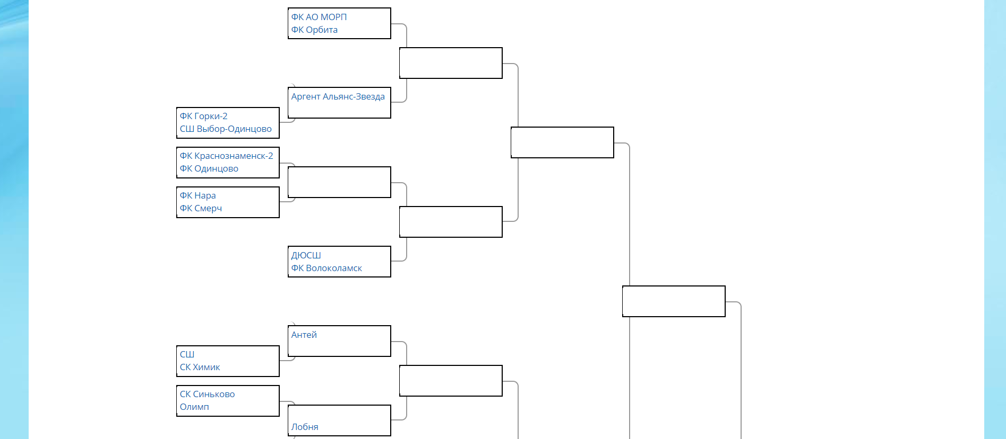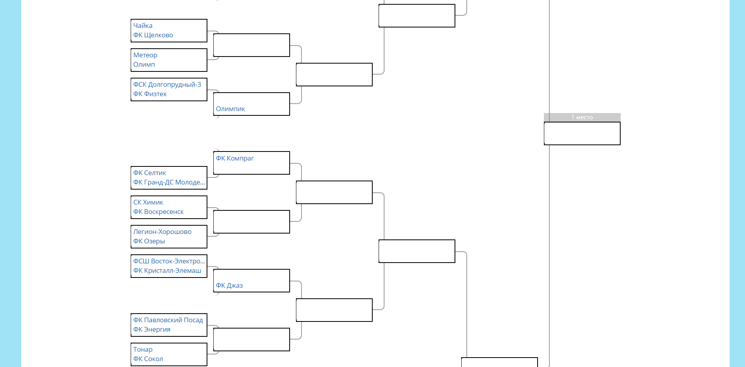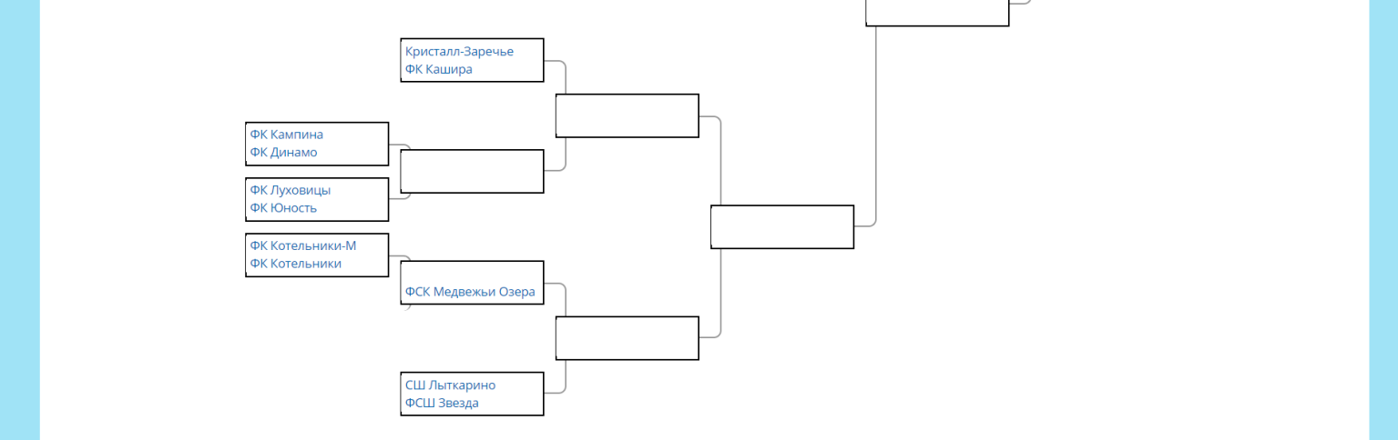
09.05, чт
27.04, сб

